10 причин забрать у ребенка планшет и смартфон.
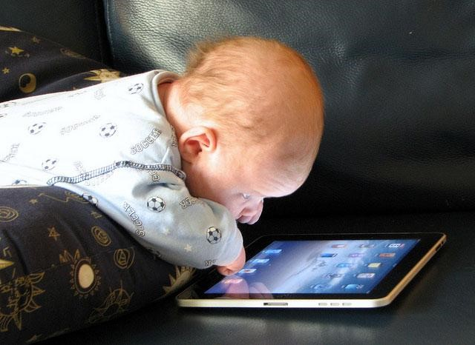
В нашем детском саду с 23.01.2018 по 01.02.2018 года прошло психологическое исследование в рамках городской акции «Дети и сети». Результаты были озвучены на общем родительском собрании. Подведем некоторые итоги.
Конечно, с одной стороны, это неплохо: разные развивающие игры и головоломки для малышей могут положительно влиять на детей, но учёные всё-таки настоятельно рекомендуют ограничивать время пользования гаджетами для малышей. И на это у них есть серьёзные причины.

Это негативно влияет на способность ребёнка к социализации
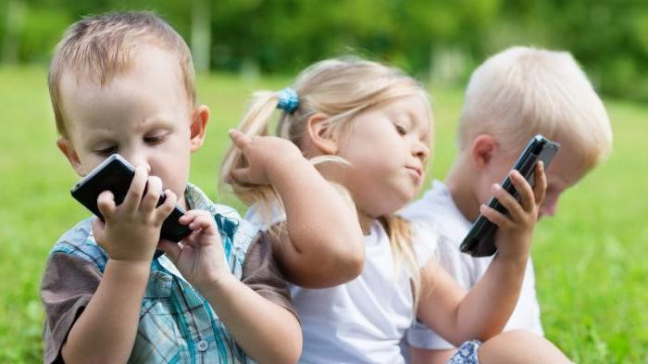

В возрасте от 0 до 2 лет мозг ребенка увеличивается в три раза. Голос родителей, их прикосновения, совместные игры могут помочь ребенку сформироваться именно таким образом, чтобы затем устанавливать нормальные эмоциональные связи с другими людьми.
Но у малышей, которые уже в таком малом возрасте имеют доступ к гаджетам, постоянно смотрят мультфильмы, все немного иначе. Их нервная система начинает хуже развиваться, это плохо влияет на концентрацию внимания и восприятие окружающих людей.
Когда они взрослеют, им становится труднее построить нормальные гармоничные отношения с окружающими людьми.

Дети больше подвержены зависимости от гаджетов, чем взрослые
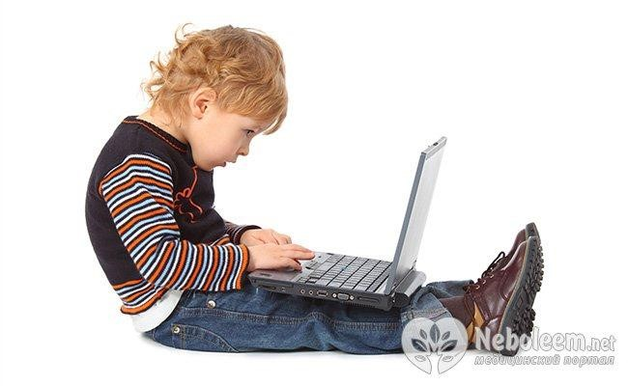
«Технологии привлекают людей тем, что в виртуальном мире можно бесконечно пробовать что-то новое. Очень сложно отказаться от их использования именно потому, что нет никаких ограничений в удовлетворении своих желаний», — говорит доктор Гэри Смолл, профессор психиатрии и директор Центра долголетия при Калифорнийском институте неврологии. Одним нажатием на кнопку ребенок может получить желаемое. Но технологии не могут научить ребёнка умеренности. Именно поэтому он привыкает к смартфону моментально, но, в отличие от взрослого человека, не всегда может контролировать и ограничивать себя.

Пристрастие к планшетам и гаджетам провоцирует истерики
«Если эти устройства становятся главным инструментом, чтобы успокоить и отвлечь маленьких детей, то каким образом будут развиваться их собственные внутренние механизмы саморегуляции?» — задается вопросом доктор Дженни Рэдески.
Если у ребенка появляется привязанность к чему-либо, он начинает плакать и злиться, когда у него это пытаются отнять. Но если ваш малыш закатывает истерику по поводу гаджета, не спешите снова давать ему планшет только ради того, чтобы успокоить. Это не решит проблему, а лишь усугубит ее.
Лучше постарайтесь успокоить ребенка добрым словом и отвлечь его обещанием сходить погулять или какой-нибудь интересной историей.

Постоянные игры способствуют нарушениям сна
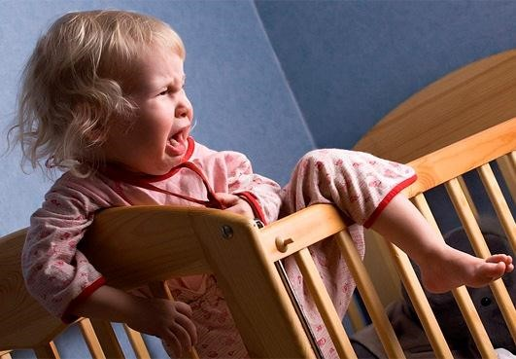
Доказано, что использование электронных устройств в вечернее время неблагоприятно влияет на качество сна и плохо сказывается на эмоциональном и физическом состоянии на следующий день.
Нервная система человека отдыхает в период 21:00 — 1:00. Однако многие подростки пренебрегают этим отдыхом, заменяя его на более увлекательное времяпровождение. И, к сожалению, менее полезное.

Чрезмерное увлечение гаджетами сказывается на учёбе и успеваемости
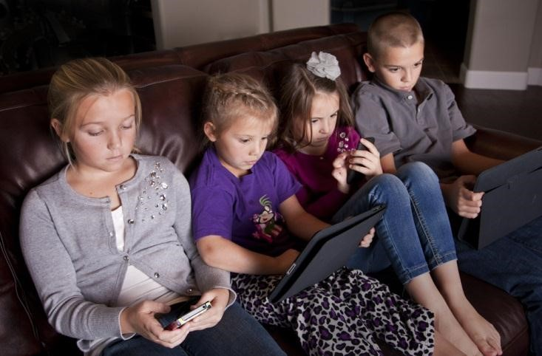
По мнению многих исследователей, смартфоны, планшеты и прочие гаджеты отрицательно сказываются на способности детей к обучению, потому что постоянно отвлекают их внимание и делают их рассеянными.
«Эти устройства порой заменяют практическую деятельность, необходимую для развития сенсомоторных и визуально-двигательных навыков, которые важны для обучения», — говорит доктор медицинских наук Бостонского университета Дженни Рэдески.
Помимо прочего, видео- и онлайн-игры способны затормозить творческое воображение ребенка. И не стоит пугаться того, что ребенку, возможно, сейчас скучно. Если ему скучно — значит, есть повод что-то придумать. Именно так у детей развивается способность творчески мыслить.

Планшеты влияют на способность детей не задумываться о последствиях своих действий
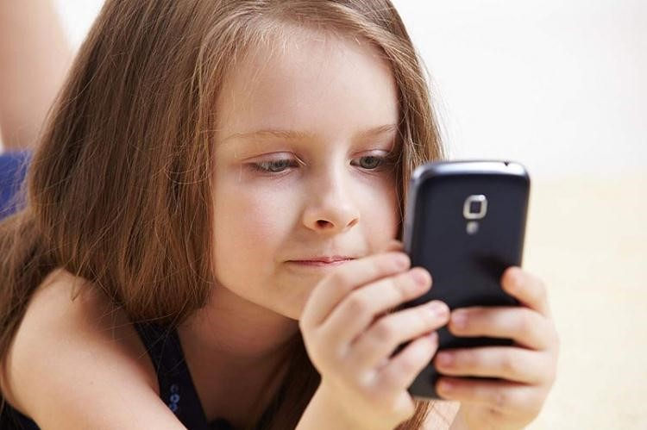
Общаясь в живую, человек научается следить за реакцией собеседника на его слова, и в этом ему помогают интонации, выражение лица, тембр голоса, общее поведение. Но если ребенок общается только онлайн, он не слышит интонацию, не видит язык тела, выражение лица. Он не может почувствовать изменений в настроении человека. Между тем все эти навыки являются основой для установления человеческих взаимоотношений.
«Технологии способны сделать процесс общения проще», — говорит школьный психолог из Бостона, доктор Кейт Робертс. «Но, когда мы имеем неограниченный доступ к такому виду общения, мы начинаем забывать о живых встречах. Некоторые дети вообще стараются избегать естественных проявлений человеческой природы, потому что им так намного легче». Ребенку необходимо постоянно вживую общаться со своей семьей, со сверстниками, ведь только так он сможет научиться проявлять сочувствие, понимать других людей. Только живое общение научит его чувствовать себя непринужденно в компании других людей, что очень пригодится во взрослой жизни.

Чрезмерное увлечение гаджетами может способствовать психическим расстройствам
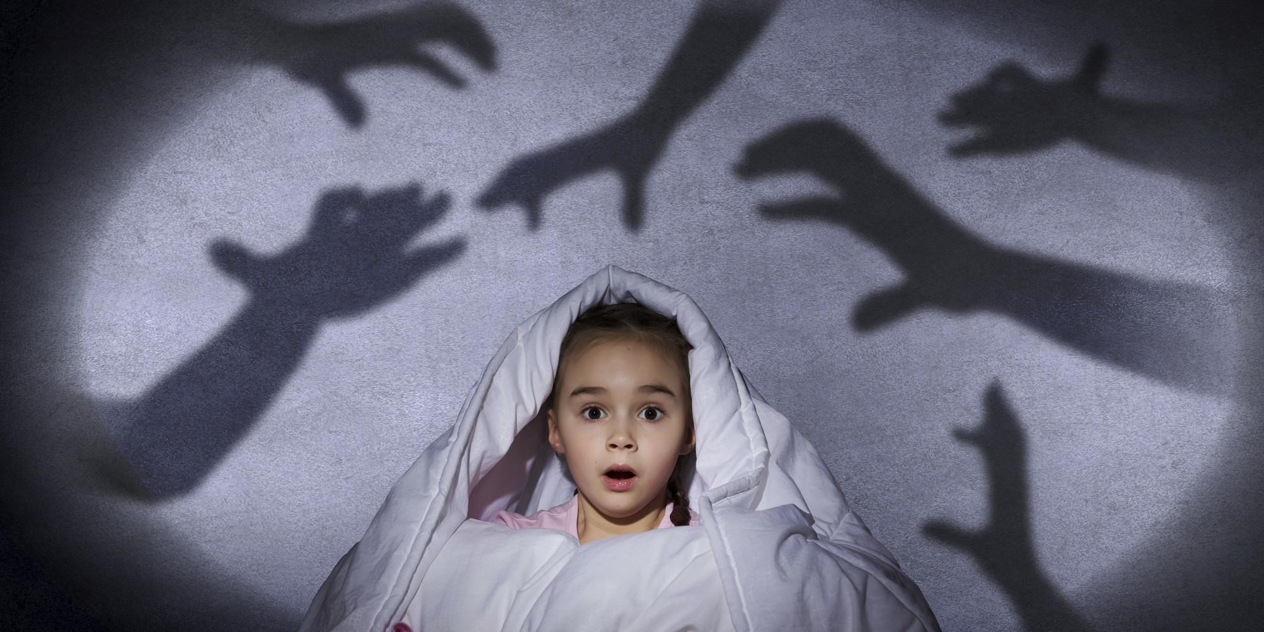
По утверждению экспертов, чем больше дети проводят времени за планшетами и гаджетами, тем выше риск развития у них детской депрессии, тревожности, отсутствия привязанности к родителям и родным братьям и сестрам. Также у них может развиться синдром дефицита внимания, психозы и могут появиться проблемы с поведением и послушанием.

Увлечение гаджетами влияет на физическую активность. Вот почему планшеты вредны для детей
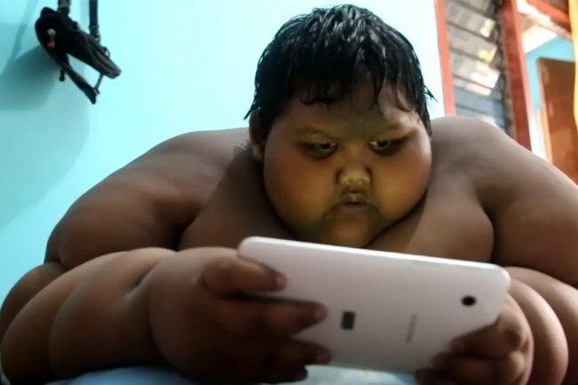
Привычка сидеть в интернете или играть на планшете напрямую связана с угрозой появления лишнего веса и даже возникновения ожирения, считают эксперты. Ведь чаще всего, играя, общаясь или просто проводя время онлайн, мы не только не двигаемся, но при этом еще и что-то жуем. Риску набрать лишний вес в таком случае подвергаются не только взрослые, но и дети.
Некоторые эксперты даже утверждают, что дети XXI века станут первым поколением, которое не сможет пережить своих родителей из-за проблем, связанных с ожирением.

Увлечение гаджетами повышает уровень детской агрессии
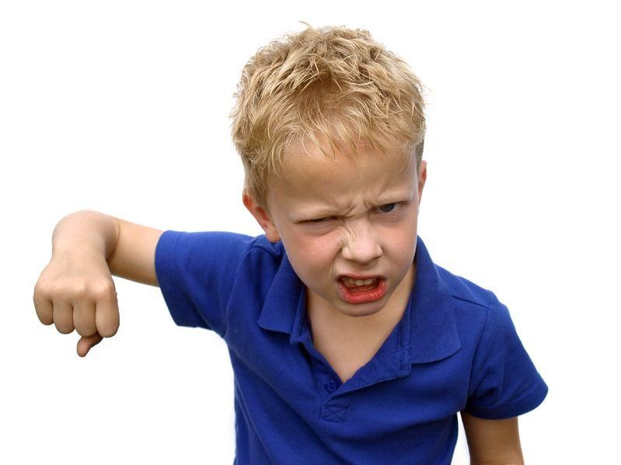
Многие современные дети практически не умеют проявлять сочувствие. Особенно это касается тех, чьи родители никак не ограничивают время их пребывания онлайн. Таким детям намного спокойнее и комфортнее в иллюзорном мире интернет-игр, где жестокость и убийства — это вполне нормальное явление.
Чрезмерное увлечение такими играми приводит к тому, что детям начинает казаться, что быть злыми и жестокими — это нормально, и что бить и убивать — это адекватный способ решить проблемы.

Гаджеты могут спровоцировать социальную тревожность и неприспособленность
Огромный поток информации, порой лишней и вредной, даже взрослого человека может сделать нервным и беспокойным. Что же тогда говорить о детях, которые еще менее стойкие к различным волнениям? Кто-то что-то написал в соцсети, возможно, как-то сказал что-то обидное или унизил, и все — их детский покой нарушен.
Ведь намного легче написать, чем сказать в лицо, а значит, увеличивается и вероятность возникновения подобных ситуаций, которые являются огромным стрессом для подростков. В результате они могут замкнуться и вовсе перестать общаться в реальной жизни с реальными людьми.
Развитие социальных навыков — вот что особенно важно для каждого ребенка. Если дети слишком нервничают из-за неумения или нежелания общаться и взаимодействовать с другими людьми, — это, в конечном итоге, может помешать их личностному развитию и росту.
Гаджет – не детская игрушка!
Педагог-психолог Холзакова Анна Валентиновна

